DEGUSTATION DE VINS DU JURA

AVEC LA GALETTE DES ROIS

VENDREDI 18 JANVIER 2013 à 20H00

MAISON DE L’EUROPE – 61 Rue St Lazare à COMPIEGNE

Le Jura est une région et un territoire sculpté par la passion et le travail des hommes, qui fait naître un vin typé de tradition. De plaines en plateaux, de lacs en montagnes, le Jura offre au visiteur une palette de paysages et de couleurs uniques.
Ici les hommes ont de tout temps tiré le meilleur parti de leur terre. Avec talent et persévérance, ils ont su dompter un relief accidenté.
Le Jura avec ses marnes et ses calcaires, qui offrirent au monde le terme géologique de « Jurassique », abrite une gamme de vins de caractère qui ne laissent jamais indifférent et séduisent amateurs de grands vins et simples curieux.

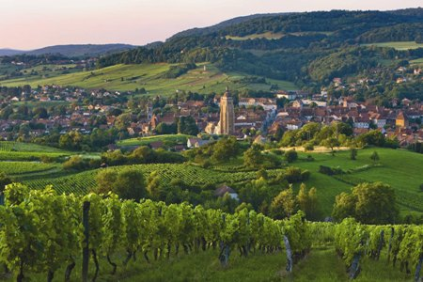

Coupon réponse à renvoyer à : Madame Le ROUZIC Floriane, 9 Square des Abbesses
60200 COMPIEGNE - Au plus tard le 9 janvier 2013
Aucune inscription ne sera acceptée au delà de cette date.

Participation de 15 euros par personne
NOM : __________________________________________________

Nombre de participants : ____________________________________

Cotisation (si non réglée) : 13 euros pour une personne seule ou 20 euros pour une famille.

Ci-joint un chèque de………….euros à l'ordre de l'Association Compiègne-Bury S^{t} Edmunds

